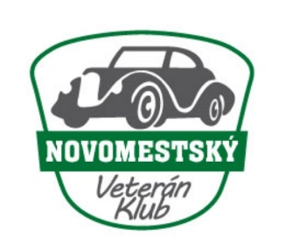 **Novomestský Veterán Klub**

**ul. 1. mája 5, 915 01 Nové Mesto nad Váhom**

**Prihláška za člena klubu**

|  |  |
| --- | --- |
| Meno a priezvisko |  |
| Dátum narodenia |  |
| Adresa |  |
| Telefón |  |
| e-mail |  |
| Uveďte dôvod záujmu o členstvo v našom klube |  |

**Žiadam o prijatie do Novomestského Veterán Klubu a prehlasujem, že som bol/a oboznámený/á so Stanovami združenia a budem rešpektovať ich ustanovenia a rozhodnutia predsedníctva a predstavenstva združenia.**

Svojim podpisom dávam Novomestskému Veterán Klubu súhlas, ako prevádzkovateľovi informačného systému, aby získaval, spracúval a uchovával moje osobné údaje potrebné a nevyhnutné v súvislosti s mojim členstvom v združení, a to úplne alebo čiastočne automatizovanými prostriedkami, alebo inými spôsobmi spracúvania osobných údajov, ktoré sú súčasťou informačného systému združenia (napríklad kopírovaním, skenovaním fotografovaním alebo iným zaznamenávaním na nosiče informácií).

Tento súhlas dávam dobrovoľne, bez nátlaku a po dôkladnom zvážení a oboznámení sa so znením zákona č. 122/2013 Z.z. o ochrane osobných údajov a o zmene a doplnení niektorých zákonov v znení neskorších predpisov.

Tento súhlas platí až do doby, kým ho písomne neodvolám.

**V ........................................................................ dňa........................................................**

**Vlastnoručný podpis žiadateľa/zákonného zástupcu*: .........................................................**

*nehodiace sa prečiarknite